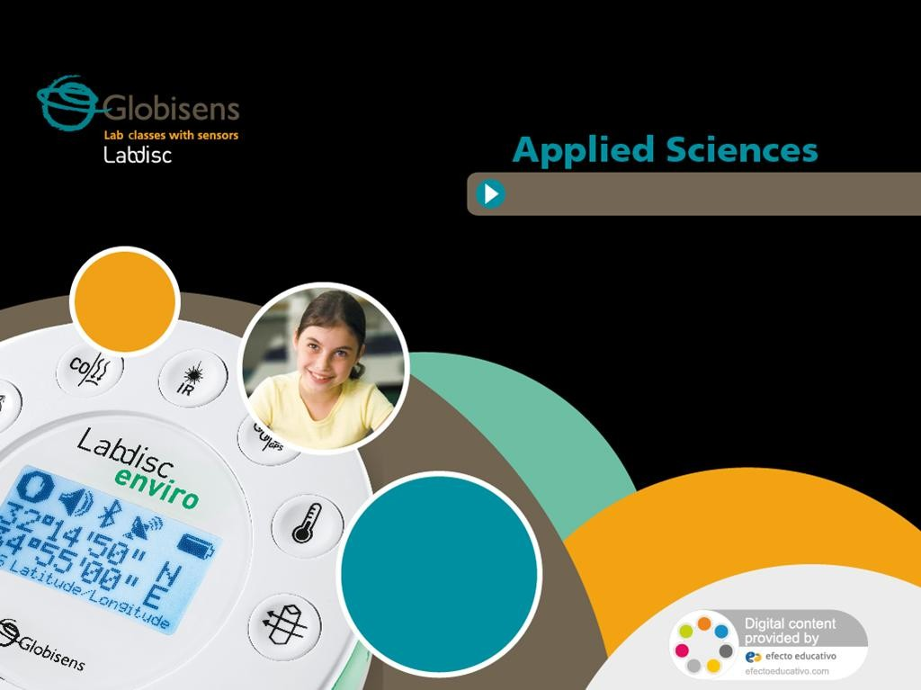

**Ciências aplicada**

**Quão ácidas são as bebidas?**

Medindo o pH de bebidas comuns

**Ciências Aplicada**

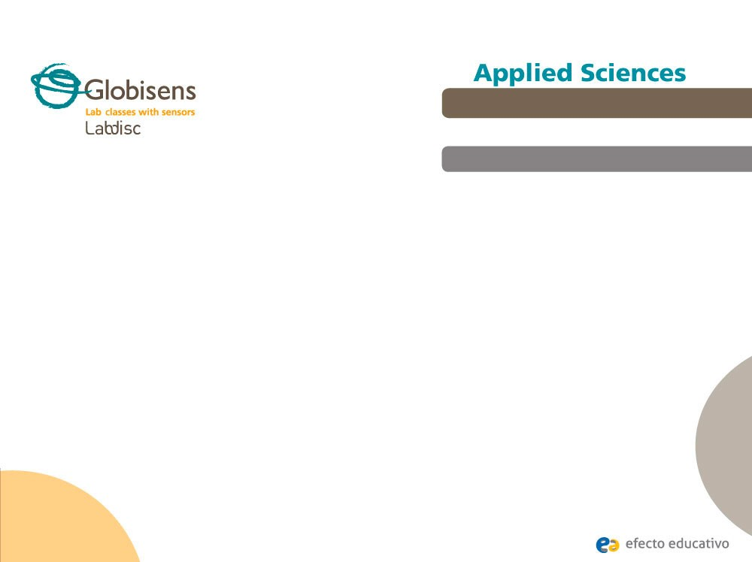

# Quão ácidas são as bebidas?

Medindo o pH de bebidas comuns

## Objetivo

O objetivo dessa atividade é comparar o pH de bebidas gasosas e alcólicas, formular uma hipótese e testá-la usando o sensor de pH

do Labdisc.

**Ciências Aplicada**

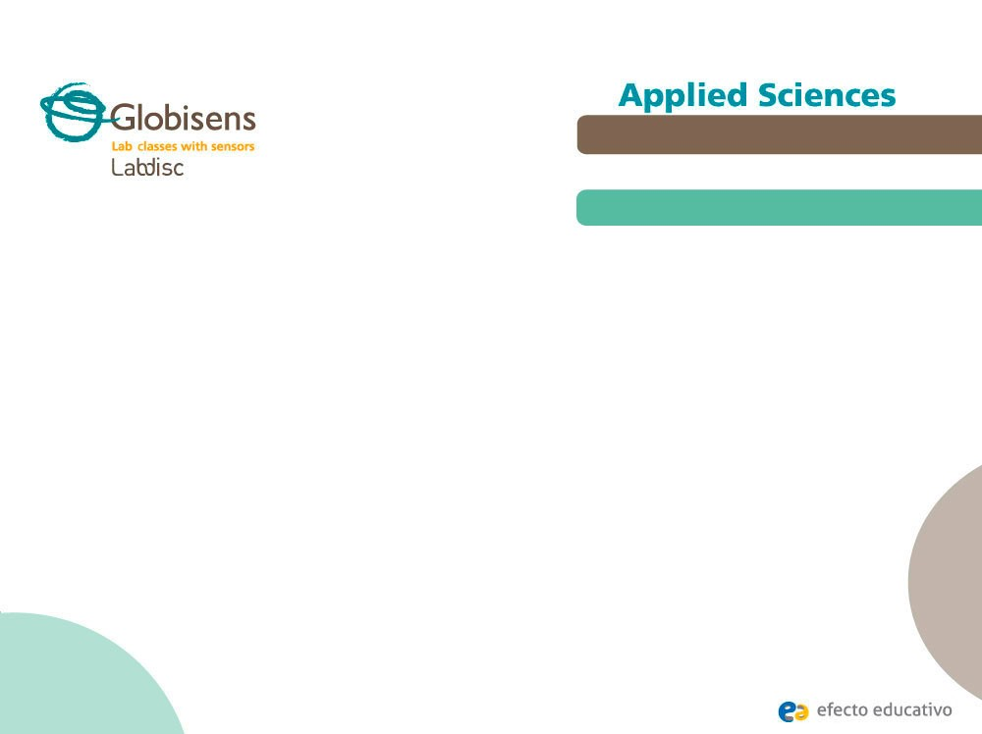

**Quão ácidas são as bebidas?**

Medindo o pH de bebidas comuns

## Introdução e teoria

O objetivo da introdução é focar os alunos no assunto da lição relembrando conheci-mentos adquiridos e fazer perguntas que estimulem o desenvolvimento da pesquisa. Os principais conceitos do referencial teórico, aplicados pelos alunos durante a aula, serão ensinados nessa aula.

## Introdução

Você já teve a sensação de queimação no topo de seu estômago depois de comer muito, ou comer uma específica comida ou bebida? Isso poderia acontecer até mesmo com algo saudável como alface com suco de limão. Essa sensação é denominada de azia. A azia é causada pelo consumo excessivo de certas substâncias que podem mudar a acidez normal de seu estômago. Você sabe exatamente o que o conceito “acidez” significa? Nessa aula convidamos você a descobrir o verdadeiro sentido dessa palavra e medir quão ácidas são as diferentes bebidas que geralmente tomamos.

### Você poderia citar algumas bebidas populares que as pessoas consomem normal-

### mente? Tente organizá-las de acordo com seus graus de acidez.

**Ciências Aplicada**



**Quão ácidas são as bebidas?**

Medindo o pH de bebidas comuns

## Introdução e teoria

### Você já ouviu falar do termo “pH”? O que você acha que ele se refere?

Realize a experiência com sua classe de forma que ao final você saberá responder a

questão a seguir:

### Quão ácidas são as bebidas comuns?

**Ciências Aplicada**



**Quão ácidas são as bebidas?**

Medindo o pH de bebidas comuns

## Introdução e teoria

**Teoria**

Quando falamos de ácido e alcalino, estamos nos referindo à quantidade de hidro-gênio presente em uma solução. O ácido aumenta a concentração de hidrogênio, enquanto o alcalino abaixa. Para saber se uma substância é ácida ou alcalina medi-mos o pH (potencial de hidrogênio), com um medidor e sensor de pH. O pH é medi-do numa escala de 1 a 14. Quanto mais alto o pH, mais alcalino (ou base) é a solu-ção. O valor 1 é o mais ácido e 14 o mais alcalino. Se o pH for 7 ele é considerado neutro, abaixo deste valor é considerado ácido e a acima base. Dentro de nosso estômago podemos encontrar um pH de 1 (extremamente ácido), vinho tem um pH de 3,5, sangue de 7,35, água do mar de 8,5, etc.



**Ciências Aplicada**

# Quão ácidas são as bebidas?

Medindo o pH de bebidas comuns

## Introdução e teoria

Toda solução dentro ou fora do corpo humano é ácida, alcalina ou neutra. Isso signifi-ca que sangue, suco gástrico, vinho, café e outros, cada um tem um específico pH.

Dentro do corpo humano, sob condições normais, devemos encontrar um grau de acidez entre

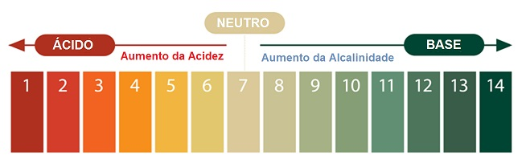7,35 e 7,45, isso significa levemente base.

Dentro de nosso organismo é vital manter certo equilíbrio ácido-alcalino, por que muitas reações metabólicas que realizam papéis fundamentais em nosso corpo só podem acontecer a níveis precisos de acidez ou alcalinidade. Uma pequena mudança no pH de uma solução pode afetar a taxa de importantes reações químicas que nosso metabolismo depende, e assim, comprometer os processos naturais que ocorrem em nosso corpo.

**Ciências Aplicada**



# Quão ácidas são as bebidas?

Medindo o pH de bebidas comuns

## Introdução e teoria

Por exemplo, durante a prática de exercício a acidez dos músculos aumenta por causa da geração de ácido láctico. Isso causa dor e uma diminuição da contração voluntária do músculo.

Agora os alunos são encorajados a levantar uma hipótese a qual deve ser testada com uma experiência.

### Se você tiver uma bebida gasosa e alcólica, você acha que há diferenças em seus pH?

### Qual você espera que seja mais ácida ou mais base?

**Ciências Aplicada**

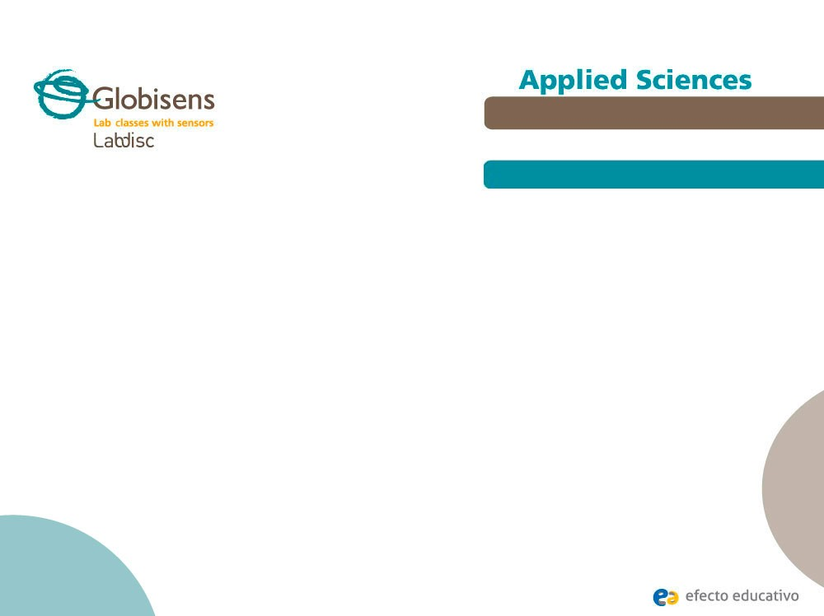

**Quão ácidas são as bebidas?**

Medindo o pH de bebidas comuns

## Descrição da atividade

Durante a atividade a seguir os alunos medirão o pH de diferentes bebidas gasosas e alcólicas, usando o sensor de pH do Labdisc. Os resultados serão depois colocados em ordem do menor para o maior pH. Por conclusão, os alunos devem relacionar o consumo excessivo de substâncias ácidas a sintomas físicos que as pessoas experimentam.

**Ciências Aplicada**

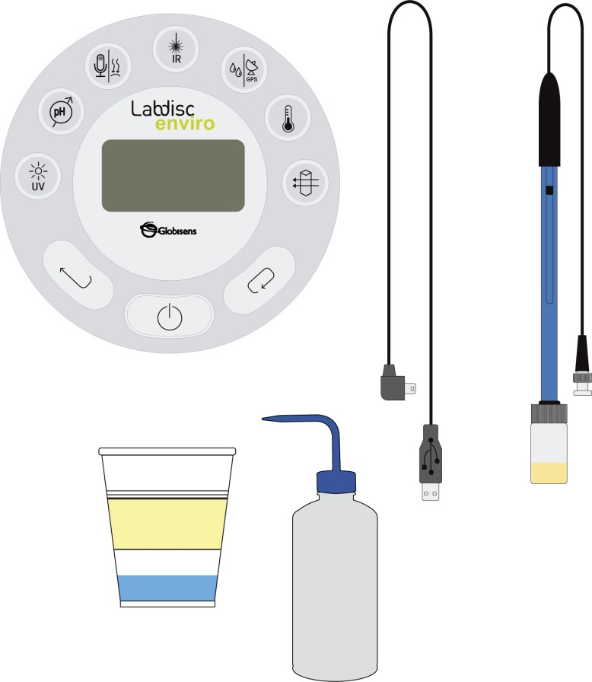

**Quão ácidas são as bebidas?**

Medindo o pH de bebidas comuns

Labdisc **Recursos e materiais**

Cabo USB

Sensor de pH

Fita para marcar os copos Garrafa de lavagem

6 Água destilada

7 Béquer ou outro copo

8 Bebida destilada (brandy, vodka,

conhac, gin, rum ou whisky)

9 Cerveja

10 Vinho branco ou vermelho

11 Suco de laranja

12 Coca Cola

13 Sprite



**Ciências Aplicada**

# Quão ácidas são as bebidas?

Medindo o pH de bebidas comuns

## Usando o Labdisc e sensor

1. **Usando o Labdisc**



Para realiar as medições com o sensor de pH do Labdisc, ele deve ser configurado de acordo com os seguintes passos:

Ligue o Labdisc pressinando



Pressione e selecine “SETUP” pressionado Agora selecione a opção “SET SENSORS” com



Selecione somente o sensor de pH e pressione

Uma vez feito isso volte ao setup, pressioando



Selecione “1/seg” com e depois pressione

Pressione e selecione “NUMBER OF SAMPLES” com



Selecione “10.000” com e depois pressione



**Ciências Aplicada**

# Quão ácidas são as bebidas?

Medindo o pH de bebidas comuns

## Usando o Labdisc e sensor

Para voltar às medições pressione 3 vezes.



Depois pressione para iniciar as medições.



Uma vez terminado as medições, pare o Labdisc pressionando (você verá a



instrução “Press SCROLL key to STOP”) e pressione

**Ciências Aplicada**



# Quão ácidas são as bebidas?

Medindo o pH de bebidas comuns

## Usando o Labdisc

1. **Cuidado e limpeza do sensor**

O sensor de pH é muito sensível, e necessita certos cuidados. Por favor, considere isso:

Após cada medida a sonda de pH deve ser limpa com água destilada. Sempre mantenha a garrafa de lavagem e água destilada próximas à mão. Se você não tiver a garrafa de lavagem poderá usar uma seringa de pelo menos 10 ml para limpar o sensor de forma adequada.

Após cada lavagem do sensor, certifique-se que ele seja seco com papel absorvente, sem tocar a bola transparente na ponta do mesmo.



**Ciências Aplicada**

# Quão ácidas são as bebidas?

Medindo o pH de bebidas comuns

## Usando o Labdisc

Sempre que o sensor não for usado ele deve permanecer dentro da solução **buffer** dentro do frasco. Garanta que o sensor seja sempre limpo propriamente e sêco antes de inserir a ponta do mesmo dentro da solução (veja passos 1 e 2).



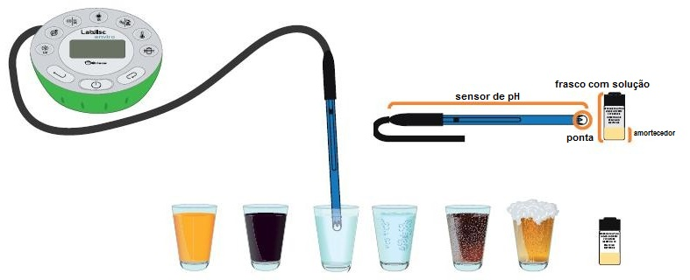

**Ciências Aplicada**



# Quão ácidas são as bebidas?

Medindo o pH de bebidas comuns

## Experiência

Os passos a seguir explicam como realizar a experiência:

Pegue os 6 copos plásticos e marque cada um deles com o nome da substância que você analizará (por exemplo: vinho).

Coloque uma pequena quantia da bebida no copo, cerca de 50 ml (você precisará inserir completamente a ponta do sensor dentro da solução em análise).

Para começar a medir remova o eletrodo do **buffer** e limpe-o com muita água destilada. Seque-o com papel absorvente.

Meça o pH de diferentes substâncias dentro dos copos na seguinte ordem: coca cola,

sprite, suco de laranja, cerveja, vinho, e finalmante bebida destilada.

Para coletar dados coloque o eletrodo dentro da amostra sem tocar os lados dos copos plásticos.



**Ciências Aplicada**

# Quão ácidas são as bebidas?

Medindo o pH de bebidas comuns

## Experiência

Pressione no Labdisc.



Observe a variação do pH mostrada na tela do Labdisc.



Espere até que o valor do pH que está medindo estabilize. Ele está pronto quando o segundo decimal mostrado na tela varia entre +/- 1.



Ao realizar a primeira medida, limpe novamente o eletrodo com água destilada e seque-o com papel absorvente.



Ao terminar as medições deligue o Labdisc .

Lembre-se, após cada medida, limpe o sensor com muita água de torneira, levantando bem a



ponta do eletrodo.

Obtenha o pH de cada substância. Uma vez que tenha terminado lembre-se de colocar o sensor



de volta para dentro da solução **buffer**.



**Ciências Aplicada**

# Quão ácidas são as bebidas?

Medindo o pH de bebidas comuns

## Resultado e análises

Os passos a seguir explicam como analizar os resultados da experiência:

Conecte o Labdisc ao computador.



No Menu superior pressione o botão e selecione Selecione a última experiência na lista.



Observe o gráfico mostrado na tela.

Pressione o botão e escreva notas no gráfico especificando suas observações.



Pressione para selecionar pontos de dados no gráfico e escolha um ponto represen-tativo para cada uma das soluções (pontos representativos são os que alcançam um pico).



**Ciências Aplicada**

# Quão ácidas são as bebidas?

Medindo o pH de bebidas comuns

## Resultados e análises



### Como seus resultados se relacionam à sua hipótese inicial? Explique.



**Qual foi a substância mais ácida que você analisou? Qual foi a mais base?**



**Localize cada substância na escala de pH mostrada abaixo, de acordo com os dados**

**que você coletou.**

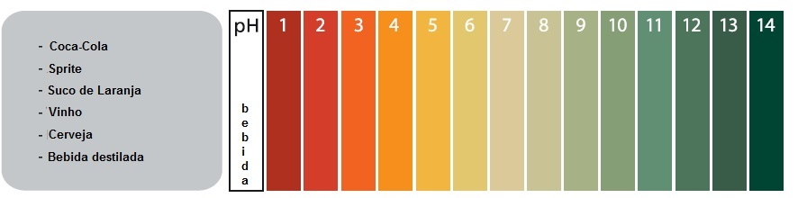



**Ciências Aplicada**

**Quão ácidas são as bebidas?**

Medindo o pH de bebidas comuns

## Resultado e análises

Os alunos devem apresentar um gráfico similar ao mostrado abaixo:

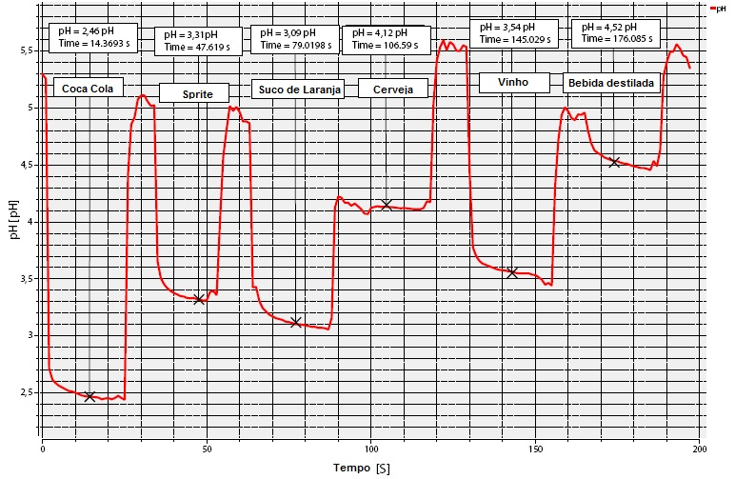

**Ciências Aplicada**



# Quão ácidas são as bebidas?

Medindo o pH de bebidas comuns

## Conclusões

Abaixo estão algumas questões e respostas que deveriam ser trabalhadas pelos alunos a fim de tirarem suas conclusões.

### Como a concentração de prótons (hidrogênio) da bebida à base de cola se compara à

### bebida destilada?

Os alunos devem explicar que a concentração de prótons na bebida à base de cola é maior que na bebida destilada, por que ela tem um valor de pH menor (portanto, é mais ácida).

### Você diria que o pH de qualquer tipo de bebida alcólica está corelacionado ao grau

### alcólico?

Os alunos devem descobrir que não há uma corelação entre o grau alcólico e o grau de acidez. Podemos concluir isso por que o vinho tem um nível alcólico maior que a cerveja, mas um pH menor.

**Ciências Aplicada**



# Quão ácidas são as bebidas?

Medindo o pH de bebidas comuns

## Conclusões

### Quais são as variações no pH entre o refrigerante e a bebida alcólica? Qual poderia

### ser a razão dessa diferença?

Os alunos devem indicar que o refrigerante é mais ácido que a bebida alcólica e que isso está relacionado ao grupo hydroxyl (OH-). O hydroxyl das substâncias alcólicas aumenta o pH (tornando a solução mais base).

### Os alunos devem chegar às seguintes conclusões:

Os alunos estão mais familiarizados com bebidas gasosas, percebendo que apesar de seu sabor doce esse tipo de bebida é mais ácida que uma bebida alcólica. O refrigerante mais ácido é o a base de cola, o que significa que ele tem uma maior concentração de hidrogênio que outra substância analisada.



**Ciências Aplicada**

# Quão ácidas são as bebidas?

Medindo o pH de bebidas comuns

## Atividades extras

A meta dessa seção é extrapolar o conhecimento adquirido durante essa aula através

de sua aplicação em diferentes contextos e situações. Além disso, espera-se que os alunos questionem e apresentem possíveis explicações ao fenômeno experimental-mente observado.

Questões adicionais:



### As substâncias a seguir estão ordenadas no gráfico de acordo com seus pH.

### pH tabela substâncias.jpg

**Ciências Aplicada**



**Quão ácidas são as bebidas?**

Medindo o pH de bebidas comuns

## Atividades extras

### Explique a sintomatologia que experimentamos quando nosso ácido gastrico fica mais ácido ou base.

Os alunos devem estabelecer os efeitos negativos de uma variação abrupta do pH no estômago, sabendo que sua normalidade está na faixa de 1,0 – 2,0. Eles devem entender que uma rápida queda desse valor pode causar azia e um rápido aumento causar uma “forte” dor no estômago.

### Como nossos dentes são afetados pelo consumo excessivo de substâncias ácidas?

Os alunos devem estabelecer que o consumo excessivo de bebidas ácidas provoca a erosão dos dentes. Isso significa que o esmalte do dente (camada mais forte e prote-tora) é perdido por causa do ataque ácido. Algumas vezes o esmalte é desgastado e a dentina abaixo fica exposta. Em casos extremos de erosão pode-se até mesmo alcan-çar o nervo. Isso pode causar a queda do dente, juntamente com o enfraquecimento e desmineralização, o que causa sensibilidade dentária.